# 五、系统功能使用说明

## 主页面

主页面主要包含有导航栏、搜索框、房源推荐列表及其他一些提示文本信息，详细介绍如下。

1. 包含内容

1. 导航栏：可以跳转到网站的不同页面之中，跳转到个人主页、订单、报修以及购物车等各个页面
2. 搜索框：可以进行房源关键字和类型搜索，点击搜索后即进行相应的搜索操作并跳转至结果目录页面。
3. 房源推荐列表：包含有系统智能推荐的房源。

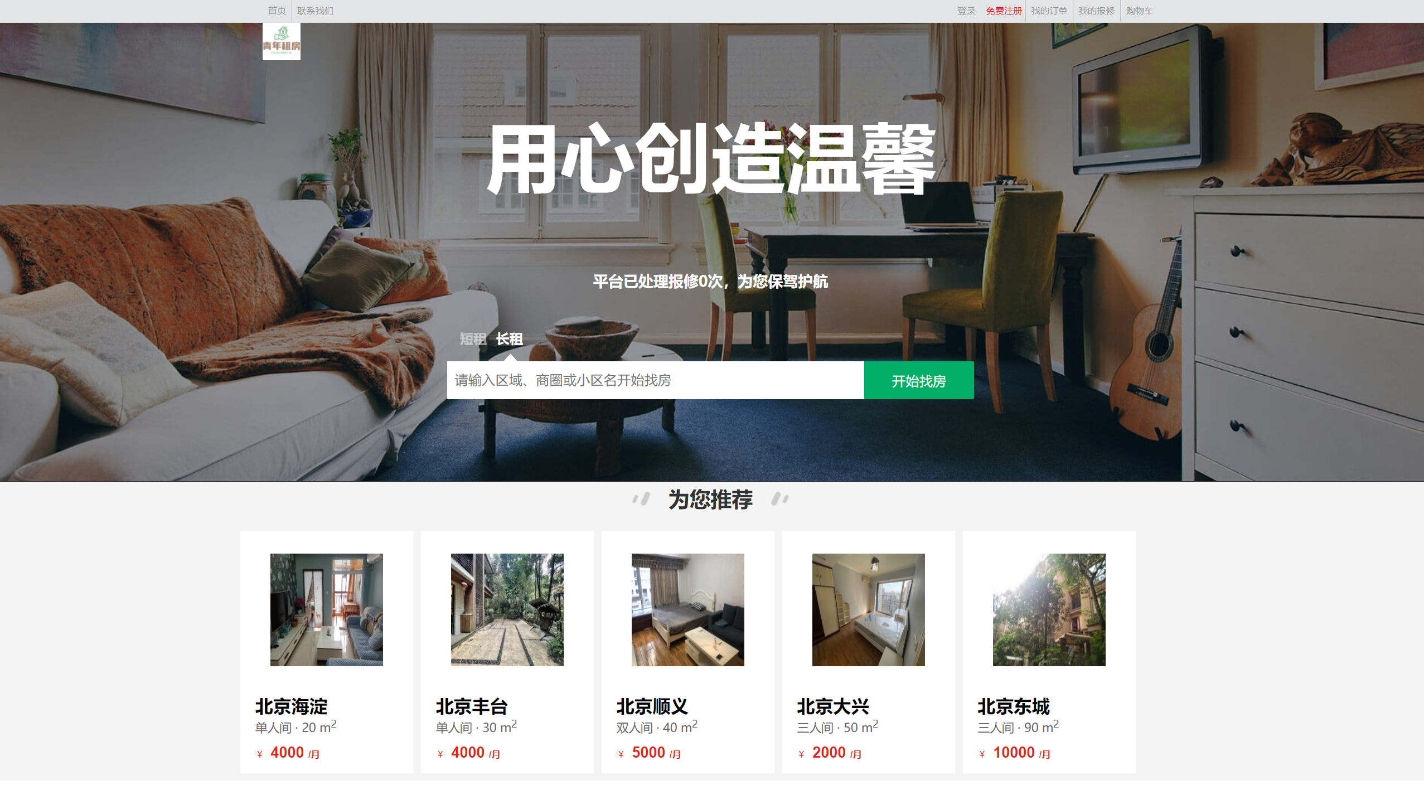

图 1青年租房管理系统 主页面

2. 功能介绍

1. 导航栏跳转

由于各个页面导航栏功能一致，我们将导航栏功在此处说明，后续不再赘述。

（1）跳转至“首页”：点击“首页”按钮即可跳转至网站首页。

（2）跳转至“登录”页：在未登录的情况下，点击“登录”按钮即可跳转至登录页面。

（3）跳转至“注册”页：在未登录情况下，点击“免费注册”按钮即可跳转至注册页面。

（4）跳转至“个人主页”：在已登录情况下，“登录”和“免费注册”按钮会转变成用户名，点击用户名即可跳转至个人主页。



图表 2 主页面已登录用户导航栏

（5）跳转至“我的订单”页面：在已登录情况下，点击“我的订单”按钮即可跳转至“我的订单”页面。

（6）跳转至“我的报修”页面：在已登录情况下，点击“我的报修”按钮即可跳转至“我的报修”页面。

（7）跳转至“购物车”页面：在已登录情况下，点击“购物车”按钮即可跳转至“购物车”页面。

（8）退出登录：在已登录情况下，导航栏左侧会出现红色的“退出登录”按钮，点击即可退出当前登录用户。

2. 浏览推荐的房源信息

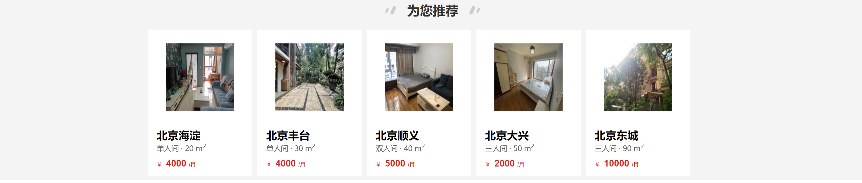

图表 3 主页面房源推荐列表

点击房源卡片即可进入相应的房源详情页面。

3. 搜索内容

在主页搜索框中输入关键字并点击搜索或回车即可进行搜索页面搜索房源信息，并可以通过上方的“长租”或“短租”选项对房源进行进一步限制。

## 房源搜索列表：

1. 包含内容：

1. 搜索栏：包含了房源类型选择项及搜索框。
2. 筛选框：包含了各种筛选条件，可对搜索得到的房源进行进一步筛选。
3. 房源列表栏：显示符合条件的房源的基本信息。

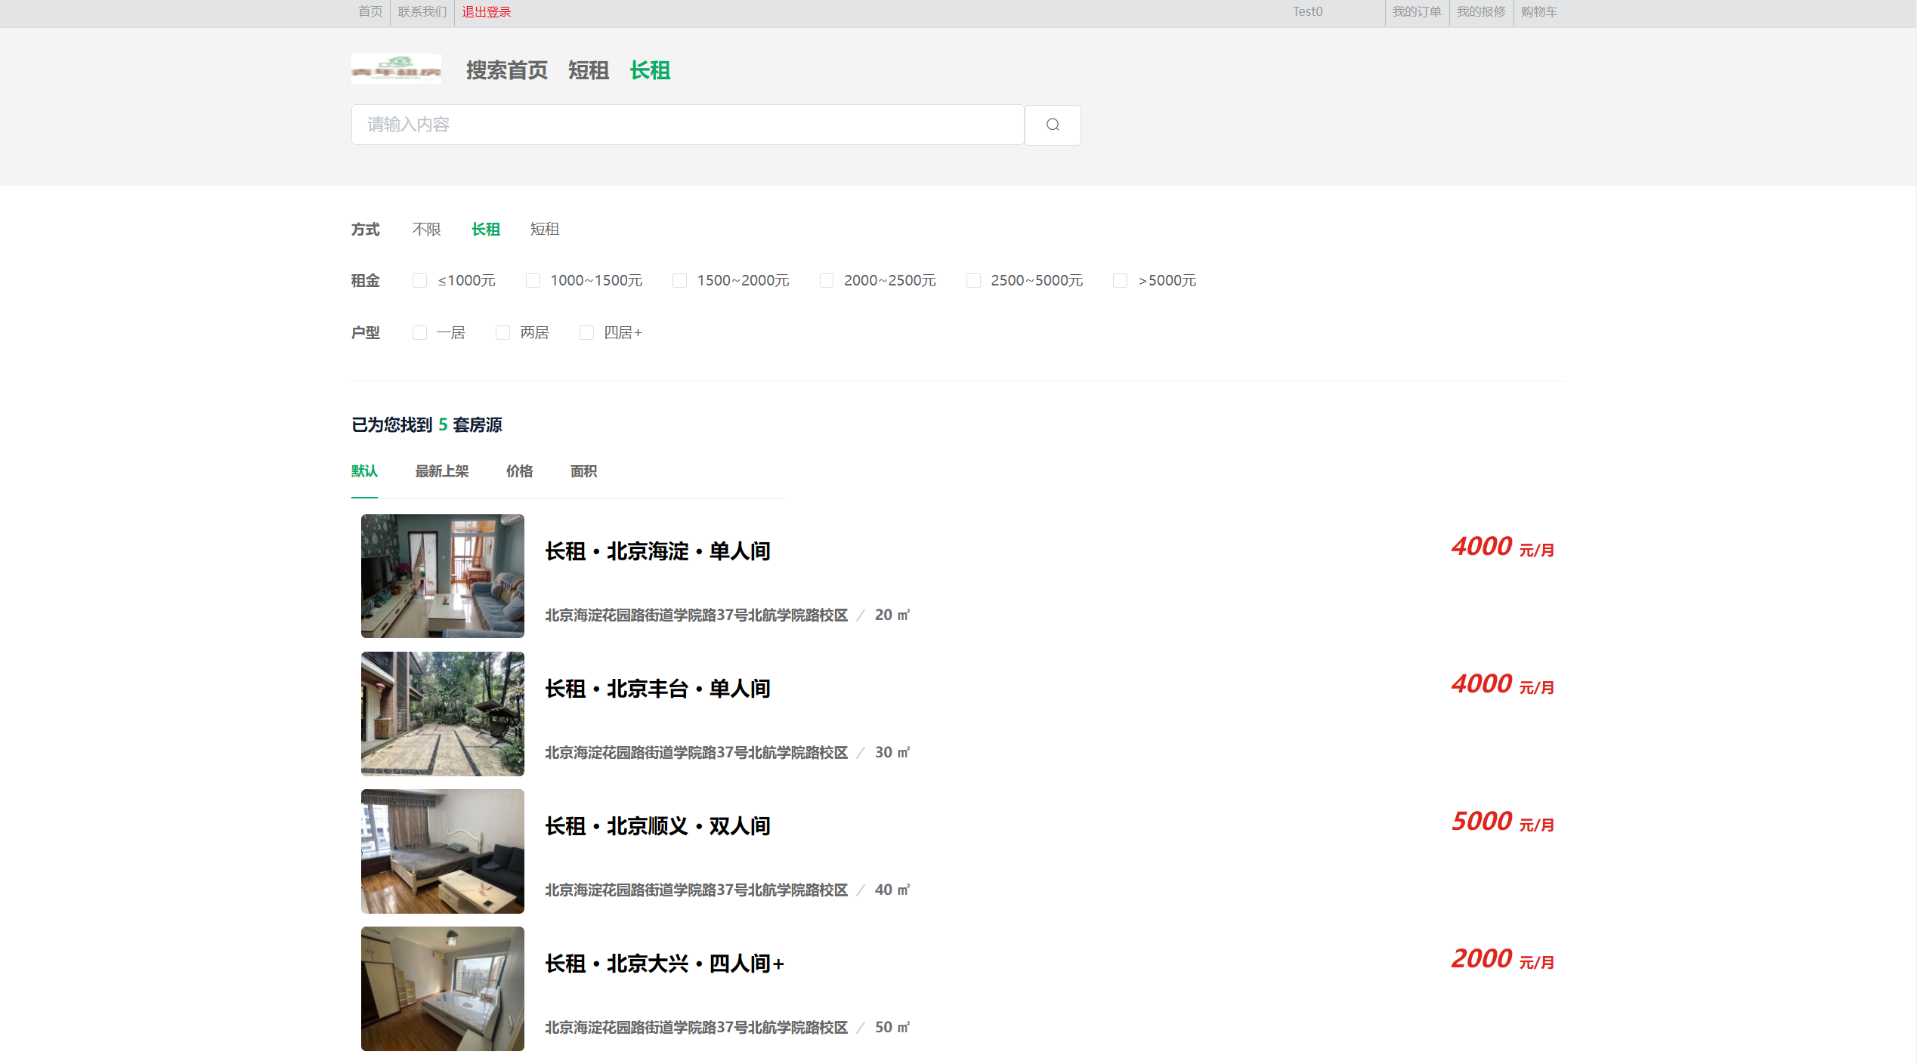

图表 4 房源列表页面

2. 功能介绍

1. 搜索房源

在搜索栏中输入关键字，并点击输入框后的搜索按钮即可进行搜索，在搜索框上可以选择搜索房源的类型为长租还是短租以进一步筛选房源。

2. 筛选条件栏

在房源列表之上有筛选条件栏，用户可以勾选相应的条件对房源进行筛选。

3. 房源浏览及跳转

符合条件的房源的一些基本信息会展示在该页面，点击对应的房源卡片即可跳转至详情目录。

## 房源详情：

1. 包含内容：

1. 搜索栏：同房源列表页面，可以进行房源的搜索。

2. 房源详细信息：包括房源类型，价格、详细地址、面积、当前状态等一系列信息。

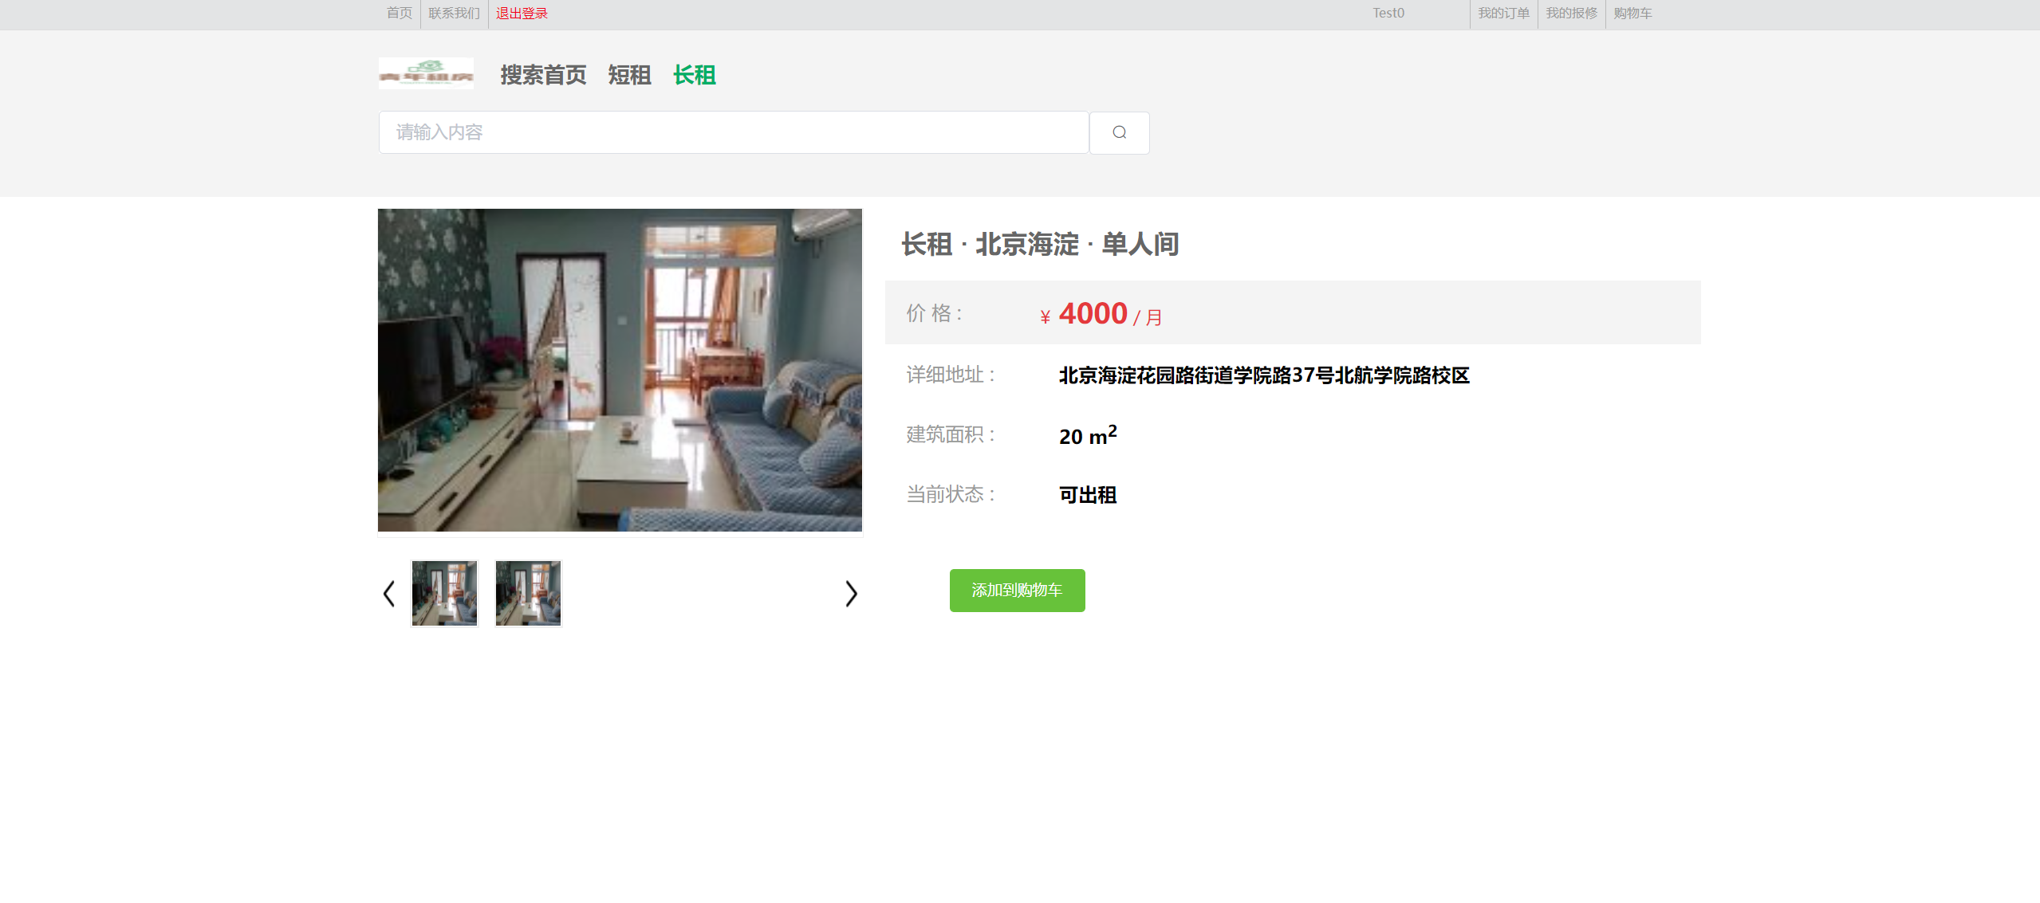

图 5 青年租房管理系统 房源详情页面

2. 功能介绍：

1. 搜索房源

同房源列表页面，搜索框具有搜索功能，点击搜索后即跳转至相应房源列表页面。

2. 浏览房源详情

可以通过左右箭头或点击相应图片切换当前查看的主要房源图片，在右侧有对房源信息的详细说明。

3. 添加房源至购物车

已登录用户可用，点击“添加到购物车”按钮，可以将当前的房源添加至用户的购物车中，以进行更进一步的操作。

## 个人主页：

1. 包含内容：

1. 个人导航栏：可以跳转至用户相关的不同子页面，包括订单、购物车、报修、投诉等。

2. 个人信息展示块：展示用户当前购物车的信息，并可以对信息进行更新和修改。

3. 房源推荐卡片：由系统自动给出对应用户的推荐房源。

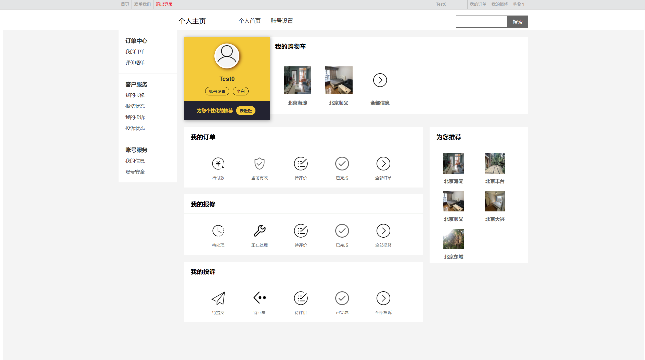

图 6 青年租房管理系统 个人主页

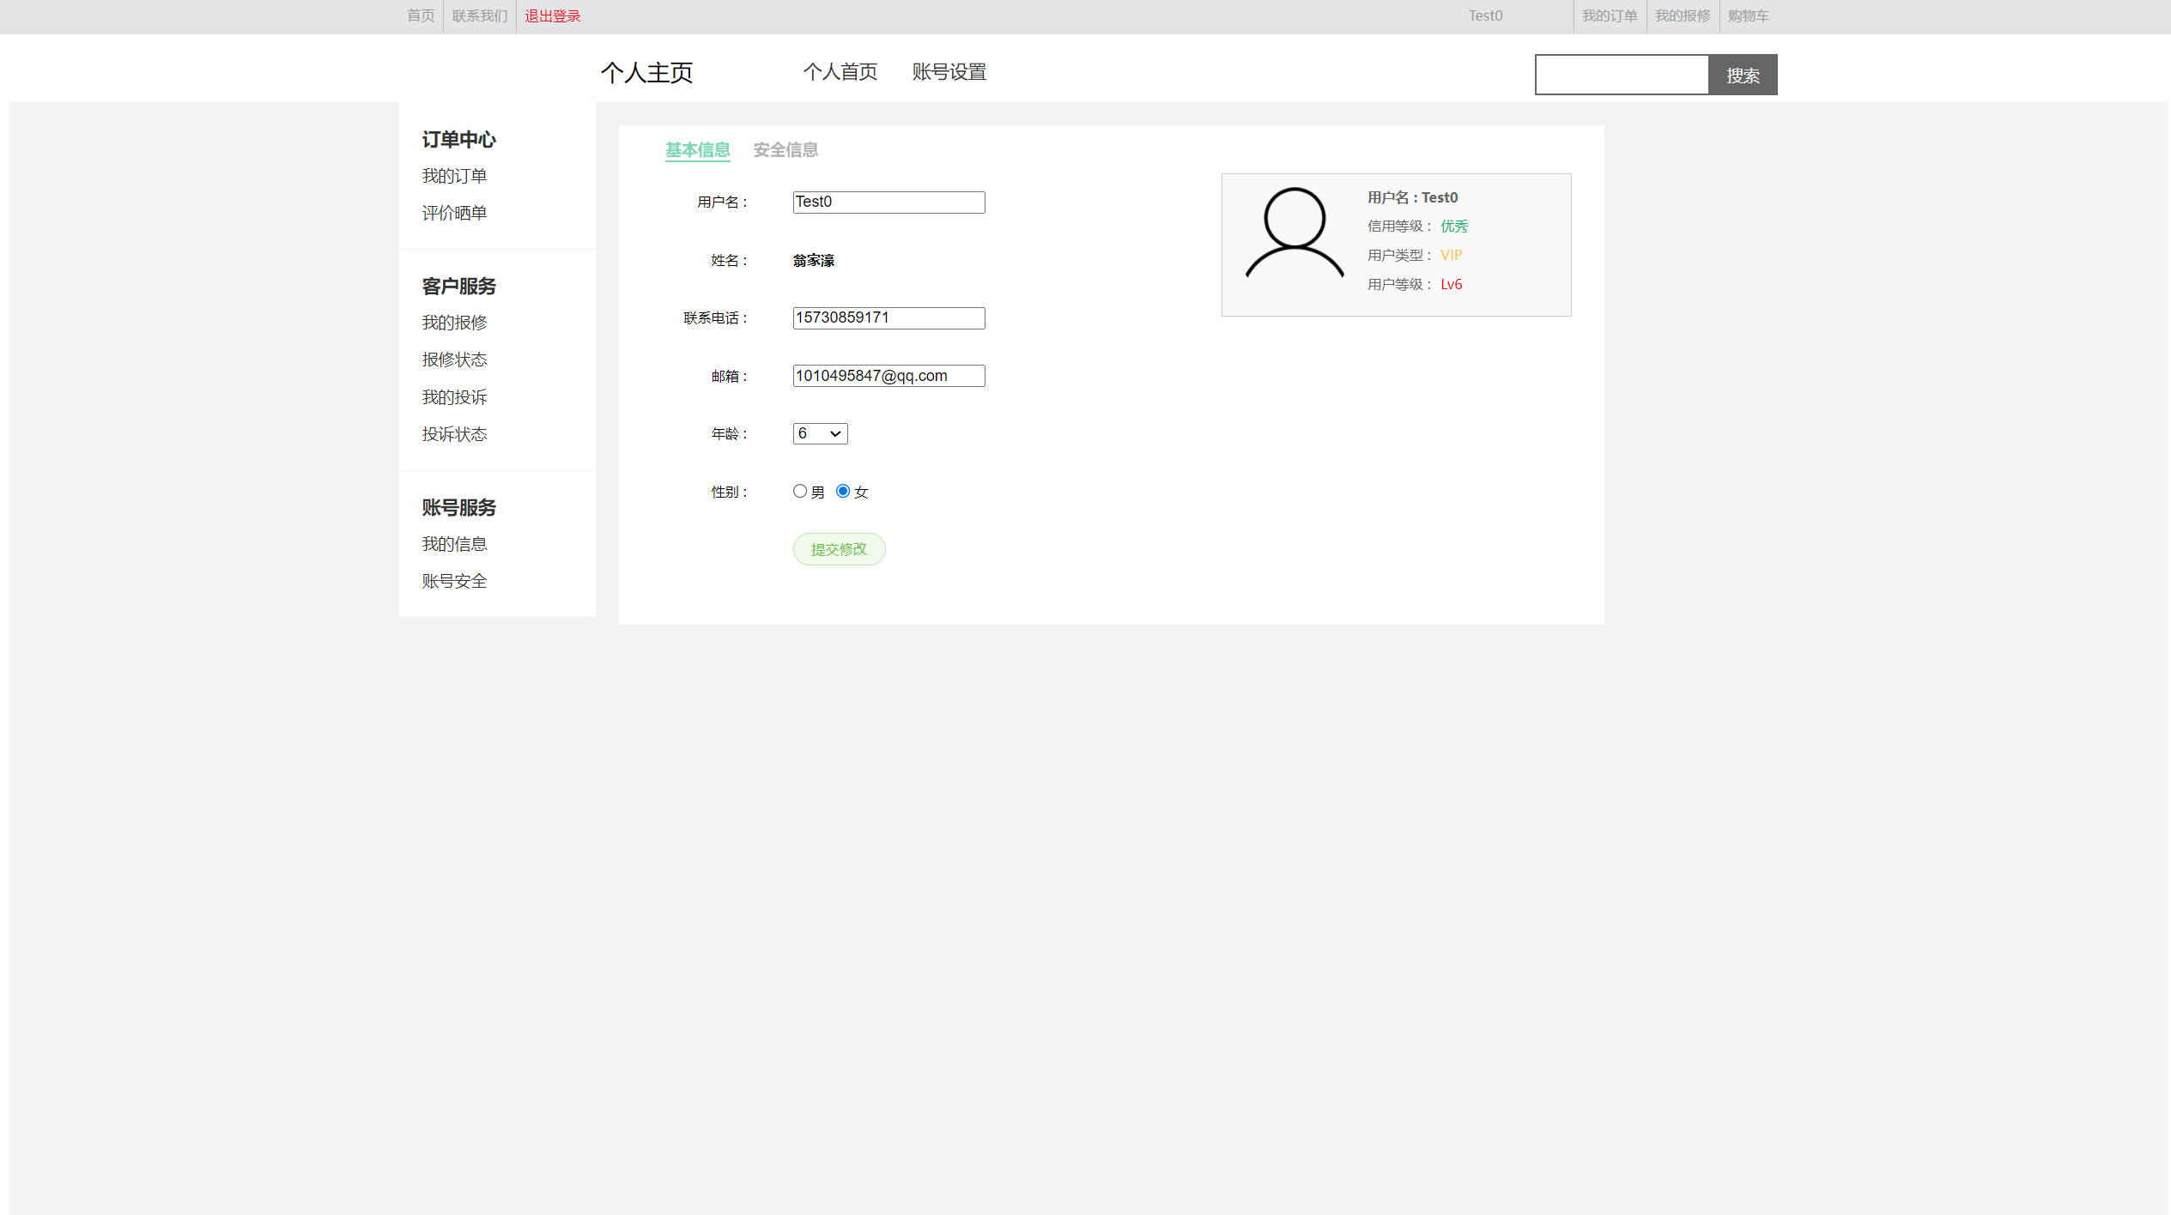

图 7 个人主页 信息设置页

2. 功能介绍

1. 搜索房源

在导航栏下的搜索框中输入关键字并点击搜索按钮即可跳转至相应的房源列表页面进行搜索。

2. 个人页面跳转

点击个人主页“我的订单”、“我的报修”等卡片中的各个按钮，即可跳转至相应内容的管理页面。

3. 个人信息的查看及修改

点击“账号设置”按钮，即可显示信息修改卡片，在基础信息中可以查看并修改个人的基础信息，在安全信息中可修改用户的登录密码。

## 订单确认与支付：

1. 包含内容：

1. 个人导航栏：同个人主页，可跳转至用户相关的不同子页面。

2. 订单相关信息：订单对应的房源信息、用户信息及订单的价格、时长等相关信息。

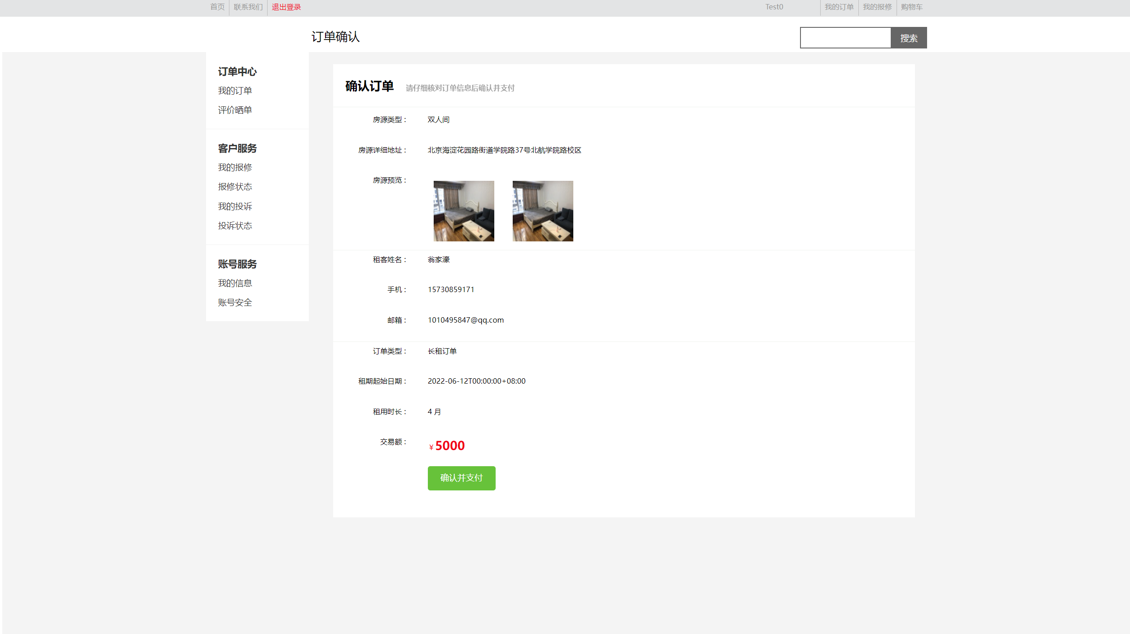

图 8 订单确认页面

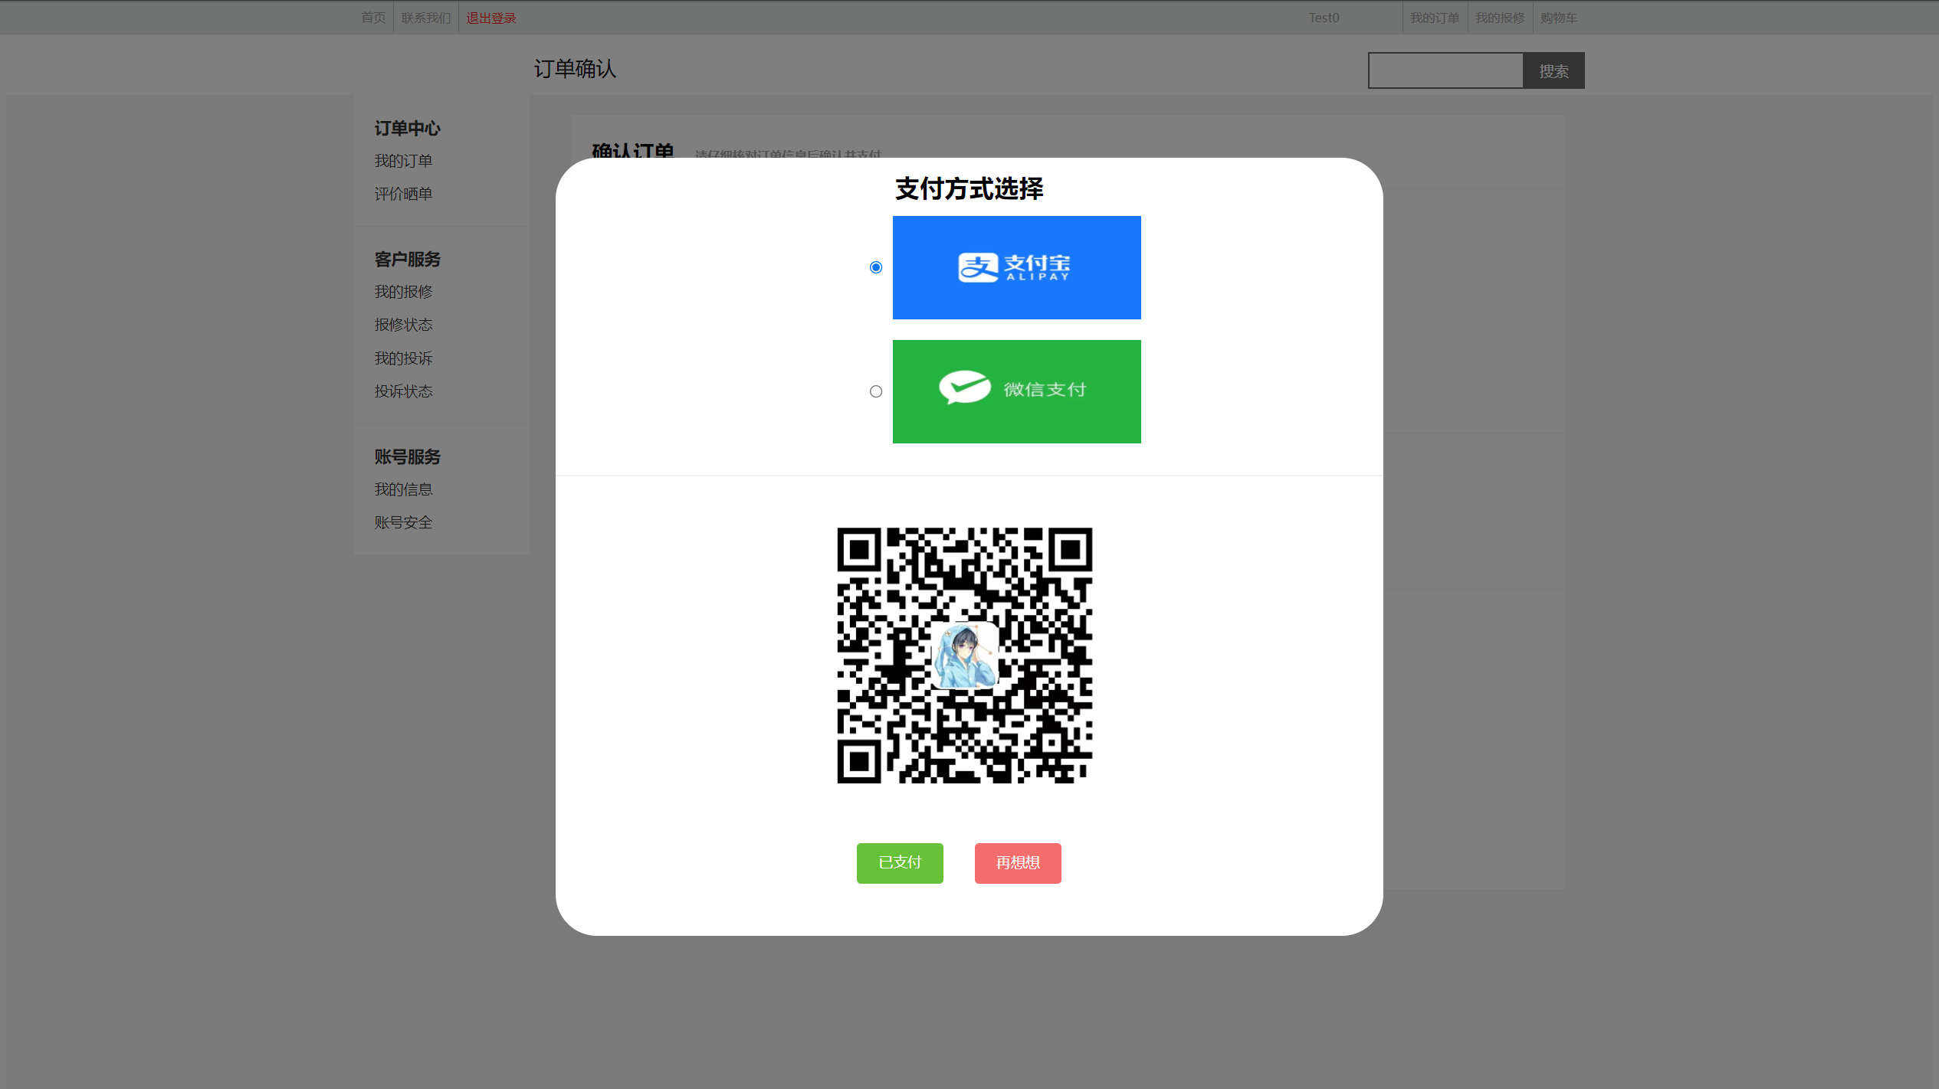

图 9 订单支付页面

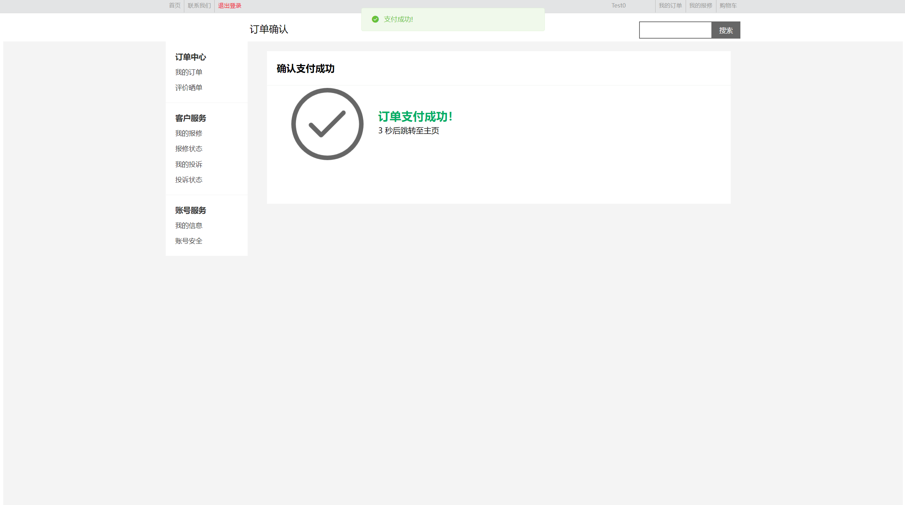

图表 10 支付成功页面

2. 功能介绍

1. 搜索房源：同个人主页，在搜索框中输入关键字并点击搜索即可跳转至相应的房源详情页面。

2. 确认订单：在订单支付页面点击“确认并支付”按钮即可跳转支付页面进行支付。

3. 支付订单：在支付页面选择支付方式并扫码支付后，点击“已支付”按钮，系统会提示支付成功信息，并跳转至支付成功页面。